Lesvoorbeeld wiskunde: Vragen naar verklaringen

Variant a doet een beroep op reproductieve vaardigheden bij een leerling die bekend is met het opstellen van lineaire formules. Gebruikt als introductieopgave voor het leren opstellen van lineaire formules, worden de hogere denkvaardigheden ´ analyseren´ en ´creëren´ aangesproken.
In variant b wordt ook bij leerlingen die al bekend zijn met lineaire verbanden een beroep gedaan op analyseren en evalueren. Deze opgave zou aan het eind van een les gebruikt kunnen worden om kennis en inzicht van lineaire verbanden aan te scherpen.

Variant a | Variant b
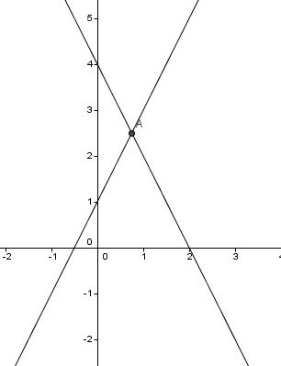  Geef de formules die horen bij de lijnen in de grafiek hiernaast. | Een docente wiskunde heeft de leerlingen gevraagd de formules op te schrijven die horen bij de lijnen in de grafiek hiernaast.  Dit zijn een aantal van de door leerlingen gegeven formules:  - y = x – ½ en y = 4x + 2  - y = 1 + ½ x en y = 4 – ½ x  - y = 2x + 1 en y= 4 - 2x  Leg uit welke formules fout zijn en waarom.
Wat wordt van de leerlingen verwacht?  - Aflezen van het beginpunt op de y-as  - Het berekenen van de richtingscoëfficiënt  - Het opstellen van de formule | Wat wordt van de leerlingen verwacht?  - Inzicht in de plaats van de richtingscoëfficiënt in de formules  - Nadenken over de gegeven formules en toetsen hoe deze bij de gegeven grafiek passen

